2023年北京市大兴区中考数学二模试卷
一、选择题（本题共16分，每小题2分）
1．如图是某几何体的三视图，该几何体是（ ）
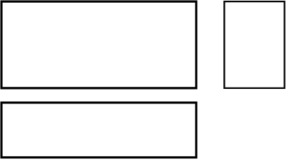
A．长方体 B．正方体 C．圆柱 D．圆锥
2．国家统计局官网显示，2023年第一季度国内生产总值达284997亿元，比去年同一时期增长4.5%．数据28499700000000用科学记数法表示应为（ ）
A．28.4997×10¹² B．2.84997×10¹³
C．2.84997×10¹⁴ D．0.284997×10¹⁴
3．六边形的外角和为（ ）
A．180° B．360° C．540° D．720°
4．下列运算结果正确的是（ ）
A．b³•b³＝2b³ B．（﹣ab）²＝﹣ab²
C．a⁵÷a²＝a³ D．a²+a＝a³
5．实数a，b在数轴上的对应点的位置如图所示，下列结论正确的是（ ）
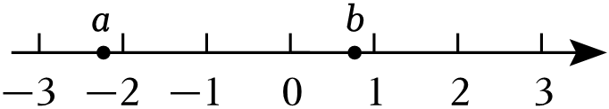
A．|a|＜|b| B．a﹣b＞0 C．a+b＜0 D．ab＞0
6．如图，将一块直角三角板的顶点B放在直尺的一边DE上，当DE与三角板的一边AC平行时，则∠ABD的度数为（ ）
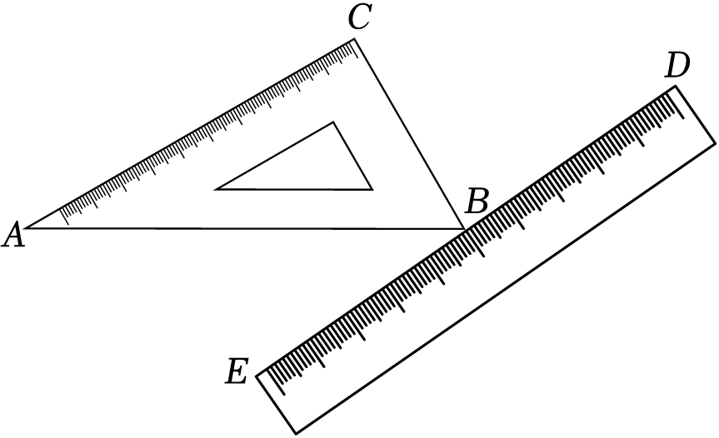
A．100° B．120° C．135° D．150°
7．不透明的盒子中装有红、白两色的小球共n（n为正整数）个，这些球除颜色外无其别，随机摸出一个小球，记录颜色后放回并摇匀，不断重复这一过程．图中显示了用计算机模拟实验的结果：
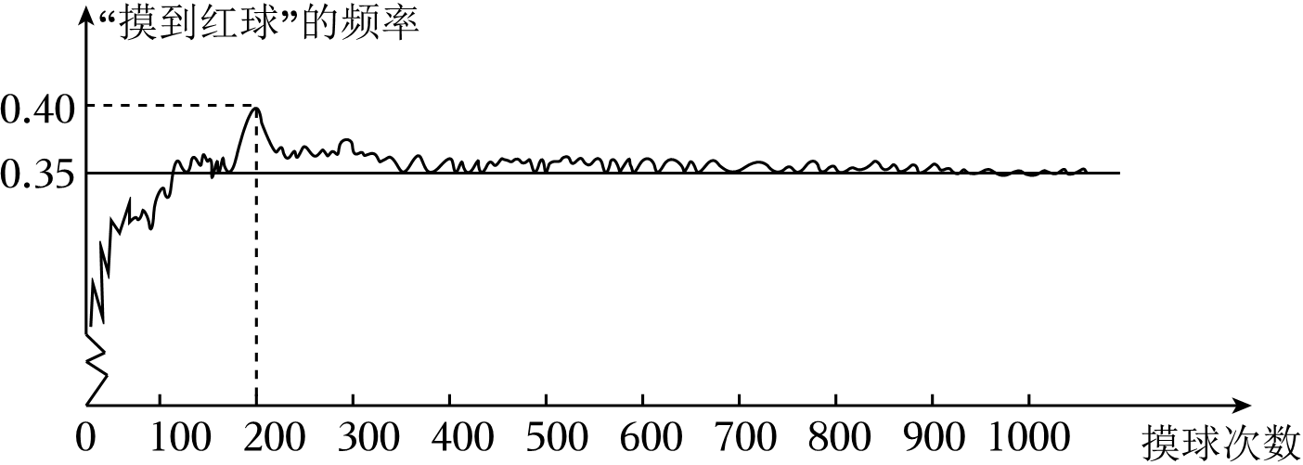
下面有三个推断：
①随着实验次数的增加，“摸到红球”的频率总在0.35附近摆动，显示出一定的稳定性，可以估计“摸到红球”的概率是0.35；
②若盒子中装40个小球，可以根据本次实验结果，估算出盒子中有红球14个；
③若再次进行上述摸球试验，则当摸球次数为200时，“摸到红球”的频率一定是0.40．
所有合理推断的序号是（ ）
A．①② B．② C．①③ D．①②③
8．如图1，点P，Q分别从正方形ABCD的顶点A，B同时出发，沿正方形的边逆时针方向匀速运动，若点Q的速度是点P速度的2倍，当点P运动到点B时，点P，Q同时停止运动，图2是点P，Q运动时，△BPQ的面积y随时间x变化的图象，则正方形ABCD的边长是（ ）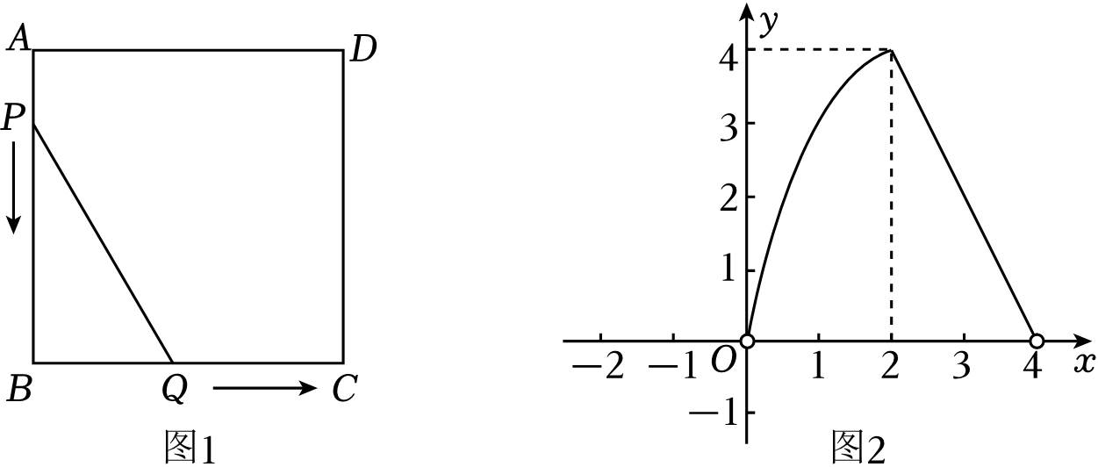
A．2 B．$2\sqrt{2}$ C．4 D．8
二、填空题（本题共16分，每小题2分）
9．若代数式$\frac{1}{x-3}$有意义，则实数x的取值范围为 ．
10．分解因式：x³﹣9x＝ ．
11．方程组$\left\{\begin{matrix}x+y=-2 \\ 2x-y=5\end{matrix}\right.$的解是 ．
12．如果a﹣b＝1，那么代数式 $(\frac{a^{2}+b^{2}}{a}-2b)÷\frac{a-b}{a}$ 的值为 ．
13．如图是根据A，B两城市一周的日平均气温绘制的折线统计图，根据统计图判断日平均气温较稳定的城市是 （填“A”或“B”）．
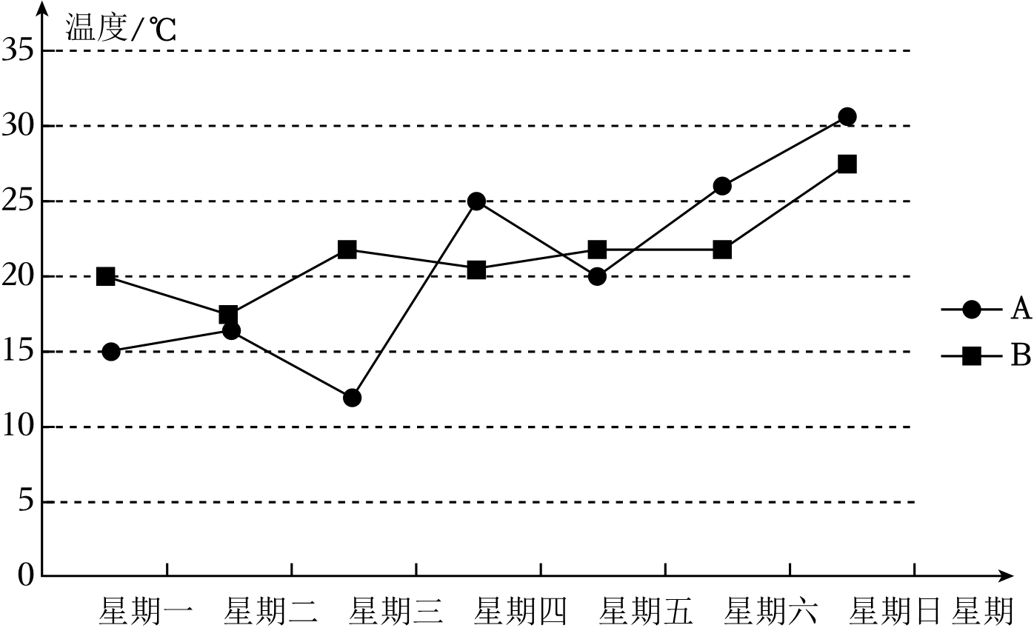
14．如图，点B，E，C，F在一条直线上，AC∥DF，BE＝CF，只需添加一个条件即可证明△ABC≌△DEF，这个条件可以是 （写出一个即可）．
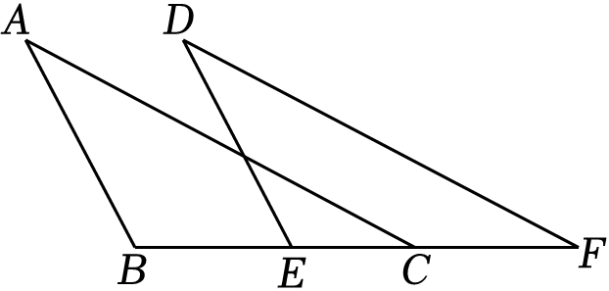
15．如图，在正方形网格中，A，B，C，D是网格线交点，AC与BD相交于点O，小正方形的边长为1，则AO的长为 ．
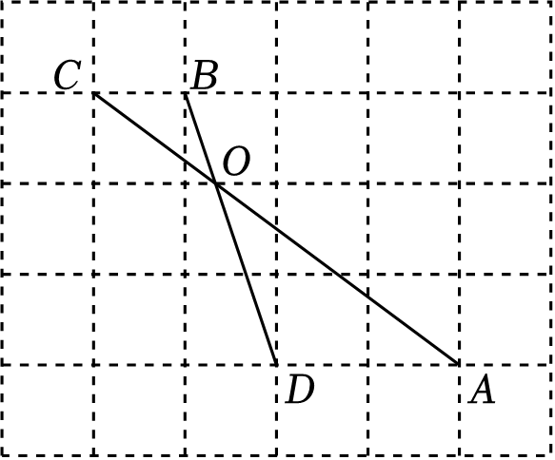
16．某公司需要采购甲种原料41箱，乙种原料31箱，现安排A，B，C三种不同型号的卡车来运输这批原料，已知7箱甲原料和5箱乙原料可装满一辆A型卡车；5箱甲原料和7箱乙原料可装满一辆B型卡车；3箱甲原料和2箱乙原料可装满一辆C型卡车．A型卡车运输费用为一次2000元，B型卡车运输费用为一次1800元，C型卡车运输费用为一次1000元．
（1）如果安排5辆A型卡车、1辆B型卡车、1辆C型卡车运输这批原料，需要运费 元；
（2）如果要求每种类型的卡车至少使用一辆，则运输这批原料的总费用最低为 元．
三、解答题（本题共68分，第17-20题每小题5分，第21题6分，第22题5分，第23-2
17．$\sqrt{8}-2sin45°+|1-\sqrt{2}|-(\frac{1}{3})^{-1}$．
18．解不等式组：$\left\{\begin{matrix}2(1-x)＜2+x \\ \frac{x}{3}≥\frac{x-1}{2}\end{matrix}\right.$．
19．在平面直角坐标系xOy中，函数y＝kx+b（k≠0）的图象由函数 $y=\frac{1}{2}x$ 的图象平移得到，且经过点（﹣2，0）．
（1）求该函数的解析式；
（2）当x≥2时，对于x的每一个值，函数y＝x+m 的值大于函数y＝kx+b（k≠0）的值，直接写出m的取值范围．
20．已知：如图，线段AB．
求作：△ABC，使得AC＝BC，且∠ACB＝30°．
作法：①分别以点A和点B为圆心，AB长为半径画弧，两弧在AB的上方交于点D，下方交于点E，作直线DE；
②以点D为圆心，AD长为半径画圆，交直线DE于点C，且点C在AB的上方；
③连接AC，BC．所以△ABC就是所求作的三角形．
（1）使用直尺和圆规，依作法补全图形（保留作图痕迹）；
（2）完成下面的证明．
证明：连接AD，BD，AE，BE．
∵AD＝BD，AE＝BE，∴DE是线段AB的垂直平分线，
∴AC＝ ．
∵AB＝BD＝AD，∴△ABD为等边三角形，
∴∠ADB＝60°
∵$\hat{AB}=\hat{AB}$，
∴$∠ACB=\frac{1}{2}∠ADB$（ ）（填推理的依据），
∴∠ACB＝30°．
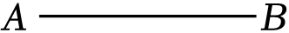
21．（6分）如图，在△ABC中，AB＝AC，AD⊥BC于点D，延长DC到点E，使CE＝CD．过点E作EF∥AD交AC的延长线于点F，连接AE，DF．
（1）求证：四边形ADFE是平行四边形；
（2）过点E作EG⊥DF于点G，若BD＝2，AE＝5，求EG的长．
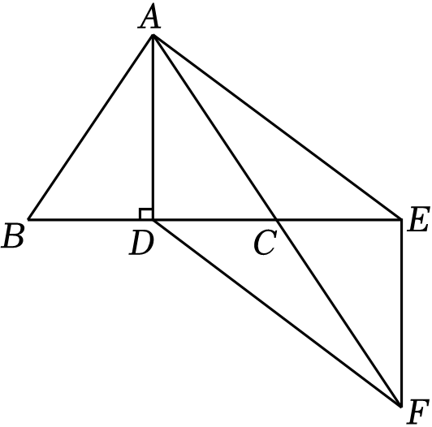
22．已知关于x的方程 x²﹣（m+4）x+4m＝0．
（1）求证：该方程总有两个实数根；
（2）若该方程有一个根小于1，求m的取值范围．
23．（6分）某中学为普及天文知识，举行了一次知识竞赛（百分制），为了解七、八年级学生的答题情况，从中各随机抽取了40名学生的成绩，并对数据（成绩）进行了整理、描述和分析，下面给出了部分信息：
a．七年级学生竞赛成绩的频数分布表：
成绩 | 频数 | 频率
50≤x＜60 | 2 | 0.05
60≤x＜70 | 4 | m
70≤x＜80 | 10 | 0.25
80≤x＜90 | 14 | 0.35
90≤x≤100 | 10 | 0.25
合计 | 40 | 1.00
b．八年级学生竞赛成绩的扇形统计图：
c．八年级学生竞赛成绩在80≤x＜90这一组的数据是：
80，80，82，83，83，84，86，86，87，88，88，89，89，89
d．七、八年级学生竞赛成绩的中位数如下：
 | 中位数
七年级 | 81
八年级 | n
根据以上信息，回答下列问题：
（1）写出表中m，n的值：m＝ ，n＝ ；
（2）此次竞赛中，抽取的一名学生的成绩为83分，在他所在的年级，他的成绩超过了一半以上被抽取的学生的成绩，他是哪个年级的学生，请说明理由；
（3）该校八年级有200名学生，估计八年级竞赛成绩80分及80分以上的学生共有 人．
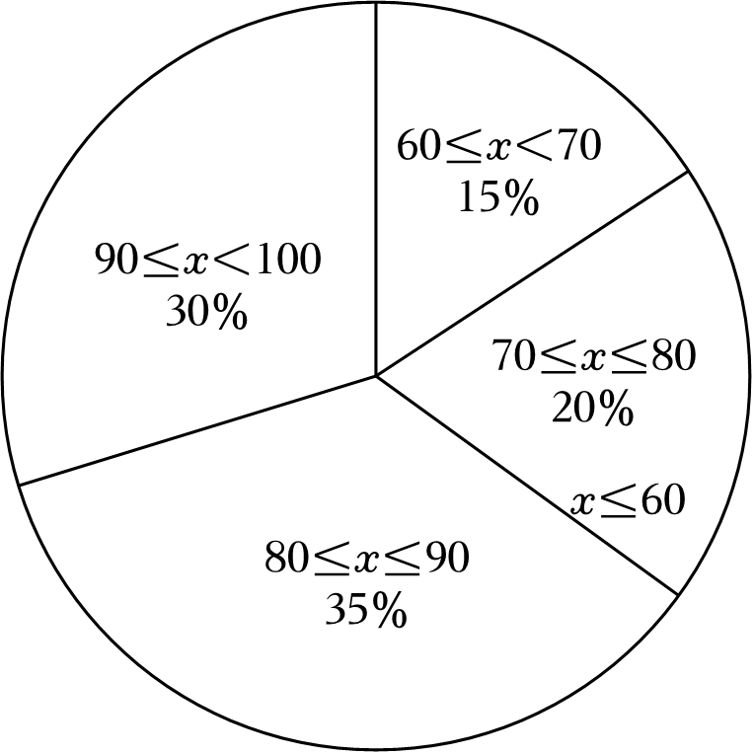
24．（6分）如图，AB是⊙O的直径，点C是⊙O上一点，AD平分∠CAB 交⊙O于点D，过点D作DE⊥AC 交AC的延长线于点E．
（1）求证：直线DE是⊙O的切线；
（2）延长AB与直线DE交于点F，若 AB＝5，$cos∠AFD=\frac{4}{5}$，求DE的长．
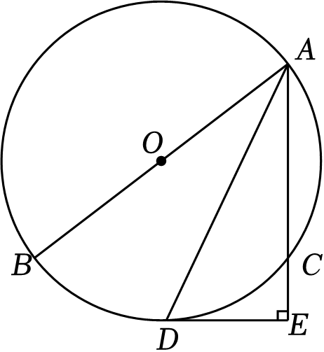
25．“急行跳远”是田径运动项目之一．运动员起跳后的腾空路线可以看作是抛物线的部分，建立如图所示的平面直角坐标系，从起跳到落入沙坑的过程中，运动员的竖直高度y（单位：m）与水平距离x（单位：m）近似满足函数关系 y＝a（x﹣h）²+k（a＜0）．
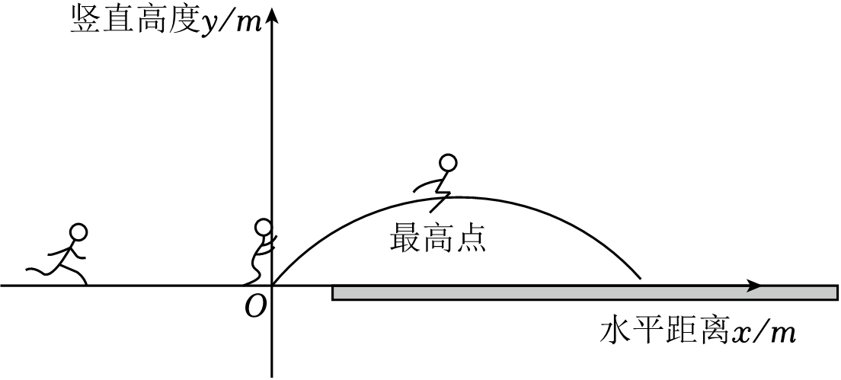
某中学一名运动员进行了两次训练．
（1）第一次训练时，该运动员的水平距离x与竖直高度y的几组数据如下：
水平距离 x/m | 0 | 1 | 1.5 | 2 | 2.5 | 3
竖直高度y/m | 0 | 0.75 | 0.9375 | 1 | 0.9375 | 0.75
根据上述数据，直接写出该运动员竖直高度的最大值，并求出满足的函数关系y＝a（x﹣h）²+k（a＜0）；
（2）第二次训练时，该运动员的竖直高度y与水平距离x近似满足函数关系y＝﹣0.25（x﹣2.2）²+1.21，记该运动员第一次训练落入沙坑点的水平距离为 d₁，第二次训练落入沙坑点的水平距离为 d₂，则 d₁ d₂ （填“＞”“＝”或“＜”）．
26．（6分）在平面直角坐标系xOy中，点（2，1）在抛物线 y＝ax²+bx+1（a＞0）上．
（1）求抛物线的对称轴；
（2）已知点 A（x₀，m），点B（3，n）在抛物线上，若对于 t≤x₀≤t+1，都有m＜n，求t的取值范围．
27．（7分）如图，在△ABC中，∠B＝45°，将线段AC绕点A逆时针旋转得到线段AD，且点D落在BC的延长线上，过点D作DE⊥AC于点E，延长DE交AB于点F．
（1）依题意补全图形，求证：∠BDF$=\frac{1}{2}$∠CAD；
（2）用等式表示线段CD与BF之间的数量关系，并证明．
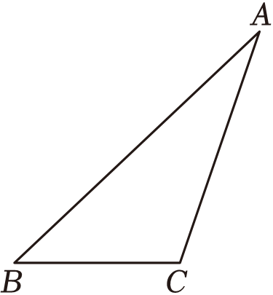
28．（7分）在平面直角坐标系中，已知点A（﹣r，0），B（r，0）．点P为平面内一点（不与点A，点B重合），若△ABP是以线段AB为斜边的直角三角形，则称点P为线段AB的直点．
（1）若 r＝1，
①在点 $P_{1}(\frac{1}{2}，-\frac{1}{2})$，P₂（0，1），P₃（﹣1，﹣1）这三个点中，点 是线段AB的直点；
②点P为线段AB的直点，点C（﹣1，1），求CP的取值范围；
（2）点D在直线y＝x﹣1上，若点D的横坐标 x_{D} 满足 2＜x_{D}＜4，点P为线段AB的直点，且 DP＝1，直接写出r的取值范围．
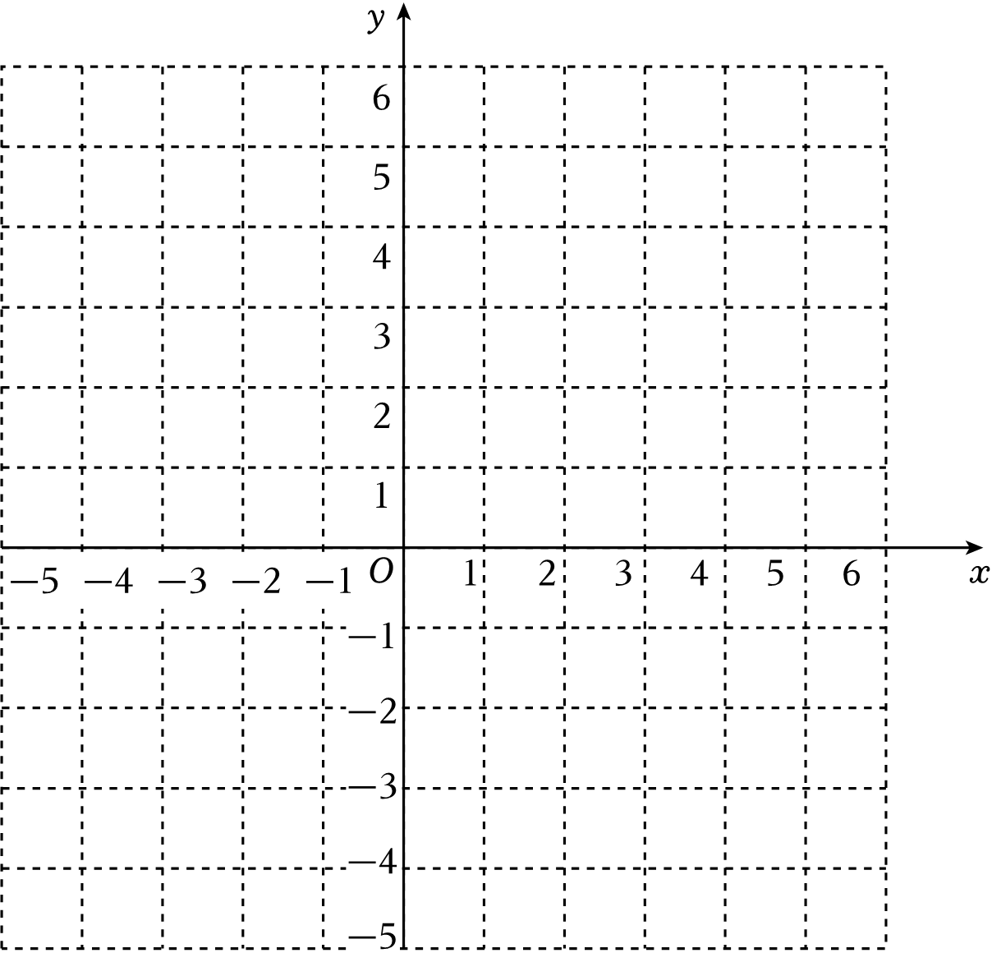
2023年北京市大兴区中考数学二模试卷
参考答案与试题解析
一、选择题（本题共16分，每小题2分）
1．如图是某几何体的三视图，该几何体是（ ）
A．长方体 B．正方体 C．圆柱 D．圆锥
解：∵几何体的主视图和左视图都是宽度相等的长方形，
∴该几何体是一个柱体，
∵俯视图是一个长方形，
∴该几何体是一个长方体．
故选：A．
2．国家统计局官网显示，2023年第一季度国内生产总值达284997亿元，比去年同一时期增长4.5%．数据28499700000000用科学记数法表示应为（ ）
A．28.4997×10¹² B．2.84997×10¹³
C．2.84997×10¹⁴ D．0.284997×10¹⁴
解：数据28499700000000用科学记数法表示应为：2.84997×10¹³．
故选：B．
3．六边形的外角和为（ ）
A．180° B．360° C．540° D．720°
解：∵多边形的外角和等于360°，
∴六边形的外角和为360°．
故选：B．
4．下列运算结果正确的是（ ）
A．b³•b³＝2b³ B．（﹣ab）²＝﹣ab²
C．a⁵÷a²＝a³ D．a²+a＝a³
解：b³•b³＝b⁶，故A错误，
（﹣ab）²＝a²b²，故B错误，
a⁵÷a²＝a³，故C正确，
a²与a不是同类项，不能加减，故D错误．
故选：C．
5．实数a，b在数轴上的对应点的位置如图所示，下列结论正确的是（ ）
A．|a|＜|b| B．a﹣b＞0 C．a+b＜0 D．ab＞0
解：由数轴图可知，a＜0，b＞0，|a|＞|b|，
|a|＞|b|，A选项错误，该选项不符合题意；
a﹣b＜0，B选项错误，该选项不符合题意；
a+b＜0，C选项正确，该选项符合题意；
ab＜0，D选项错误，该选项不符合题意；
故选：C．
6．如图，将一块直角三角板的顶点B放在直尺的一边DE上，当DE与三角板的一边AC平行时，则∠ABD的度数为（ ）
A．100° B．120° C．135° D．150°
解：∵DE∥AC，
∴∠CAB＝∠ABE＝30°，
∵∠ABE+∠ABD＝180°，
∴∠ABD＝180°﹣∠ABE＝180°﹣30°＝150°．
故选：D．
7．不透明的盒子中装有红、白两色的小球共n（n为正整数）个，这些球除颜色外无其别，随机摸出一个小球，记录颜色后放回并摇匀，不断重复这一过程．图中显示了用计算机模拟实验的结果：
下面有三个推断：
①随着实验次数的增加，“摸到红球”的频率总在0.35附近摆动，显示出一定的稳定性，可以估计“摸到红球”的概率是0.35；
②若盒子中装40个小球，可以根据本次实验结果，估算出盒子中有红球14个；
③若再次进行上述摸球试验，则当摸球次数为200时，“摸到红球”的频率一定是0.40．
所有合理推断的序号是（ ）
A．①② B．② C．①③ D．①②③
解：①随着实验次数的增加，“摸到红球”的频率总在0.35附近摆动，显示出一定的稳定性，可以估计“摸到红球”的概率是0.35，故本选项推理符合题意；
②可以根据本次实验结果，计算出盒子中约有红球40×0.35＝14（个），故本选项推理符合题意；
③若再次进行上述摸球试验，则当摸球次数为200时，“摸到红球”的频率不一定是0.40，故本选项推理不符合题意．
故选：A．
8．如图1，点P，Q分别从正方形ABCD的顶点A，B同时出发，沿正方形的边逆时针方向匀速运动，若点Q的速度是点P速度的2倍，当点P运动到点B时，点P，Q同时停止运动，图2是点P，Q运动时，△BPQ的面积y随时间x变化的图象，则正方形ABCD的边长是（ ）
A．2 B．$2\sqrt{2}$ C．4 D．8
解：由图2可知，当x＝4时，点P运动到B点，当x＝2时，点P运动至AB的中点，
∵点Q的速度是点P速度的2倍，
∴BQ＝2AP，
∴当x＝2时，点Q运动至C点，
由图2可知，当x＝2时，S_{△BPQ}＝4，
设正方形ABCD的边长为a，则S_{△BPQ}$=\frac{1}{2}$BQ•BP$=\frac{1}{2}×$a•$\frac{1}{2}$a＝4，解得a＝4，
∴正方形边长为4，
故选：C．
二、填空题（本题共16分，每小题2分）
9．若代数式$\frac{1}{x-3}$有意义，则实数x的取值范围为 x≠3 ．
解：由题意得，x﹣3≠0，解得x≠3．
故答案为：x≠3．
10．分解因式：x³﹣9x＝ x（x+3）（x﹣3） ．
解：原式＝x（x²﹣9）＝x（x+3）（x﹣3），
故答案为：x（x+3）（x﹣3）．
11．方程组$\left\{\begin{matrix}x+y=-2 \\ 2x-y=5\end{matrix}\right.$的解是 $\left\{\begin{matrix}x=1 \\ y=-3\end{matrix}\right.$ ．
解：$\left\{\begin{matrix}x+y=-2① \\ 2x-y=5②\end{matrix}\right.$，
①+②得：3x＝3，解得：x＝1，
把x＝1代入①得：1+y＝﹣2，解得：y＝﹣3，
则方程组的解为$\left\{\begin{matrix}x=1 \\ y=-3\end{matrix}\right.$．
故答案为：$\left\{\begin{matrix}x=1 \\ y=-3\end{matrix}\right.$．
12．如果a﹣b＝1，那么代数式 $(\frac{a^{2}+b^{2}}{a}-2b)÷\frac{a-b}{a}$ 的值为 1 ．
解：原式＝（$\frac{a^{2}+b^{2}}{a}-\frac{2ab}{a}$）$÷\frac{a-b}{a}=\frac{(a-b)^{2}}{a}×\frac{a}{a-b}$＝a﹣b，
当a﹣b＝1时，原式＝1，
故答案为：1．
13．如图是根据A，B两城市一周的日平均气温绘制的折线统计图，根据统计图判断日平均气温较稳定的城市是 B （填“A”或“B”）．
以上内容仅为本文档的试下载部分，为可阅读页数的一半内容。如要下载或阅读全文，请访问：https://d.book118.com/266031035100010054

